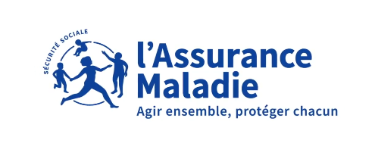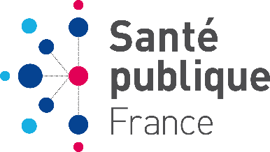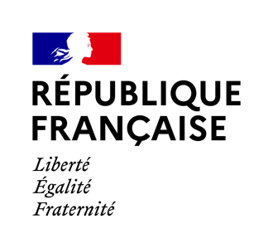

**Communiqué de presse**

Bordeaux, le 31 octobre 2024

**9e édition de Mois sans tabac : une nouvelle opportunité pour relever le défi !**

**Comme chaque année, à partir du vendredi 1er novembre 2024, Santé publique France et le Ministère de la Santé et de l’accès aux soins, en collaboration avec l'Assurance Maladie, lancent la nouvelle édition du défi Mois sans tabac. Cette opération, désormais incontournable en novembre, encourage les fumeurs à arrêter de fumer pendant 30 jours et compte déjà près de 7000 inscrits en Nouvelle-Aquitaine. Pour soutenir les participants, plusieurs outils d'aide à l'arrêt sont disponibles, notamment sur** [**le site internet dédié**](https://mois-sans-tabac.tabac-info-service.fr/) **et via l'application Tabac info service.**

**Cette année encore, le magicien et animateur Éric Antoine est l'ambassadeur de ce défi, à travers l'émission « La France a un incroyable talent » diffusée sur M6.**

**Mois sans tabac : un défi national et collectif pour protéger la santé de tous**

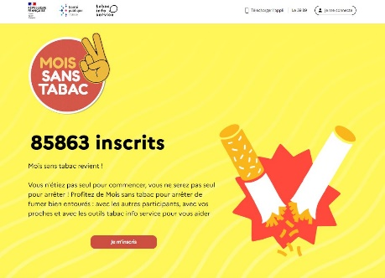**À la date du 8 novembre, Mois sans tabac, l’opération nationale et locale d’aide à l’arrêt du tabac, rassemble déjà plus de 125 595 inscrits et 5 503 partenaires en France.** Depuis 2016, plus de 1,4 million de personnes ont relevé ce défi. Les données portant sur les inscriptions pour les années 2016 à 2022 sont disponibles sur [Géodes](https://geodes.santepubliquefrance.fr/#c=indicator).

En 2023, l’OCDE a réalisé une évaluation économique des politiques de lutte contre le tabac. Leurs modélisations[1] montrent que reconduite chaque année, **l’opération permettrait de réduire les dépenses de santé de 94 millions d’euros par an en moyenne entre 2023 et 2050** (pour un coût par année d’environ 12 millions d’euros). Ainsi, **pour chaque euro investi dans Mois sans tabac**2**, plus de 7 euros sont économisés sur les dépenses de santé du fait de l’arrêt du tabagisme.**

**À l’horizon 2050, Mois sans tabac permettrait d’éviter notamment : 241 000 cas d’infections respiratoires basses, 44 000 cas de bronchopneumopathies chroniques obstructives (BPCO) et 28 000 cas de cancers.**

Par ailleurs, son effet augmenterait l’emploi et la productivité du travail, pour une valeur estimée à 85 millions d’euros par an.

*L’édition 2024 de Mois sans tabac offre aux fumeurs une* ***nouvelle opportunité*** *de rejoindre un mouvement collectif pour arrêter le tabac. Cette initiative, qui a prouvé son efficacité au fil des ans, repose sur un* ***soutien personnalisé pour chaque participant****. De nombreux outils comme le* ***39 89, le site et l’application Tabac info service*** *sont mis à disposition pour que chacun trouve l'aide qui lui convient. Stimuler la motivation des fumeurs est essentiel, et c’est pourquoi Santé publique France se mobilise pour les accompagner tout au long de ce défi, augmentant ainsi leurs chances de cesser définitivement le tabac. La lutte contre le tabagisme demeure une priorité de santé publique, et c’est ensemble que nous construirons une France sans tabac pour demain. »* **Dr Caroline Semaille, Directrice générale de Santé publique France**

**Un mois pour en finir avec le tabac et changer sa vie durablement**

**Près de 6 fumeurs quotidiens sur 10 souhaitent arrêter de fumer**[2], Mois sans tabac est l’occasion idéale pour relever ce défi collectif avec le soutien de différents acteurs (professionnels de santé, employeurs, commerces de proximité, proches…) qui accompagnent les participants dans leur démarche d’arrêt du tabac. En effet, passer **un mois sans fumer multiplie par cinq** les chances d’arrêter définitivement.

Cette année encore, des actions de terrain sont déployées pour être au plus proche des fumeurs. Partout en France, des stands *Mois sans tabac* seront installés pendant une journée dans des lieux de passage afin de fournir les informations utiles et accompagner les fumeurs dans leur démarche d’arrêt du tabac. En Nouvelle-Aquitaine, un stand sera installé au Centre commercial Leclerc Zone Nord à Limoges le samedi 2 novembre, offrant des conseils et des consultations en tabacologie dispensés par des professionnels de santé.

**Une campagne média d'envergure pour soutenir une initiative nationale**

Après le succès rencontré en 2023, Mois sans tabac renouvelle son partenariat avec le groupe M6 et l’émission « La France a un incroyable talent ». L'animateur et magicien Éric Antoine encourage les fumeurs à participer à cette initiative, en présentant les outils d'aide à l'arrêt du tabac. Deux nouveaux spots sont diffusés : un axé sur le service téléphonique 39 89, et son accompagnement personnalisé à distance, et un second destiné à encourager l’entourage des fumeurs à les soutenir.

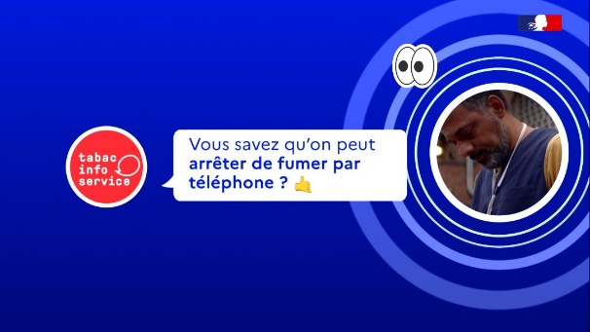Depuis le 6 octobre et jusqu’au 3 novembre, un important dispositif média a été mis en place, incluant deux spots TV « La Boum » et un tutoriel du [39 89](https://www.youtube.com/watch?v=gtlZbhtQkGA), et plusieurs autres tutoriels en ligne promouvant le site Mois sans tabac, l’application Tabac info service et le kit d’aide à l’arrêt.

Des spots radio sont également diffusés tout au long du mois de novembre pour continuer à inciter les participants à s’inscrire et à se faire aider par les professionnels de santé. Il y a également une campagne d’affichage dans plus de 18 000 pharmacies, dans des centres commerciaux et des gares et, pour la première fois, sur les écrans des stations essence. Ce dispositif sera renforcé par une présence sur internet, notamment sur les réseaux sociaux dont une collaboration avec un influenceur sur Instagram et TikTok, @[just1bisou](https://www.tiktok.com/@just1bisou)

**Les spécificités du Mois sans tabac en Nouvelle-Aquitaine**

* **Alliance avec les clubs sportifs en Haute-Vienne, Gironde et Lot-et-Garonne**

Pour lancer l’édition Mois sans tabac, l’ambassade Nouvelle-Aquitaine a mobilisé les clubs sportifs de la région pour promouvoir la campagne. À travers cette collaboration, un stand sera installé lors de trois matchs pour sensibiliser le public à l’arrêt du tabac, accompagné d’un quiz thématique avec des lots à gagner. Les mascottes des clubs participeront également, arborant une écharpe Mois sans tabac et le fameux “V” de la victoire !

Après une première présence au village associatif du stade Chaban-Delmas lors du match UBB-Section Paloise le 26 octobre (Gironde), l’équipe sera également au stade Armandie à Agen le jeudi 14 novembre pour le match SUA–US Montauban (Lot-et-Garonne), puis au Palais des sports de Beaublanc le vendredi 15 novembre pour la rencontre de handball LH–UC Créteil (Haute-Vienne).

* **Une 4e édition du Challenge inter-structures en Nouvelle-Aquitaine : toujours un succès !**

Créé en 2021 par l’ambassade Nouvelle-Aquitaine, le Challenge inter-structures vise à redynamiser la campagne Mois sans tabac, en créant une émulation entre structures de la région pour fédérer les participants autour de la campagne, que l’on soit fumeur ou non-fumeur. Ce challenge vise à répondre à divers défis sur la thématique du tabac sur un ton humoristique, positif et engageant durant le mois de novembre.

Cette année, déjà plus de 90 équipes se sont inscrites au challenge, provenant de tous les départements de la région et étant issues de secteurs très diversifiés : associations, entreprises, établissements de santé, institutions… Le coup d’envoi a eu lieu le lundi 4 novembre.

Pour plus d’information : [www.moisanstabac-na.com](http://www.moisanstabac-na.com)

**CONTACTS PRESSE**

**Santé publique France :**

[presse@santepubliquefrance.fr](mailto:presse@santepubliquefrance.fr)

Stéphanie Champion : 01 41 79 67 48 - Camille Le Hyaric : 01 41 79 68 64 – Céline Coulaud : 01 41 79 68 22

**En Nouvelle-Aquitaine : COREADD Nouvelle-Aquitaine :**

[na.moissanstabac@coreadd.com](mailto:na.moissanstabac@coreadd.com?subject=Campagne%20Mois%20sans%20tabac%202024%20en%20Nouvelle-Aquitaine)

Claire Doux : 07 89 92 08 31 – Deborah Coyault-Abele : 06 46 71 21 04 – Benjamin Beaufils : 06 48 10 45 30

[communication@coreadd.com](mailto:communication@coreadd.com?subject=Campagne%20Mois%20sans%20tabac%202024%20en%20Nouvelle-Aquitaine)

Céline Biot & Anaëlle Colmou : 06 20 38 78 54 · 05 56 51 56 51

1. [*https://www.oecd.org/fr/france/evaluation-du-programme-national-de-lutte-contre-le-tabagisme-en-france-b656e9ac-fr.htm*](https://www.oecd.org/fr/france/evaluation-du-programme-national-de-lutte-contre-le-tabagisme-en-france-b656e9ac-fr.htm)

   *2* [*https://www.santepubliquefrance.fr/presse/2023/premiere-evaluation-economique-de-mois-sans-tabac-un-dispositif-juge-efficace-et-qui-genere-des-economies-de-sante*](https://www.santepubliquefrance.fr/presse/2023/premiere-evaluation-economique-de-mois-sans-tabac-un-dispositif-juge-efficace-et-qui-genere-des-economies-de-sante)
2. [*https://www.santepubliquefrance.fr/determinants-de-sante/tabac/documents/article/prevalence-nationale-et-regionale-du-tabagisme-en-france-en-2021-parmi-les-18-75-ans-d-apres-le-barometre-de-sante-publique-france*](https://www.santepubliquefrance.fr/determinants-de-sante/tabac/documents/article/prevalence-nationale-et-regionale-du-tabagisme-en-france-en-2021-parmi-les-18-75-ans-d-apres-le-barometre-de-sante-publique-france)